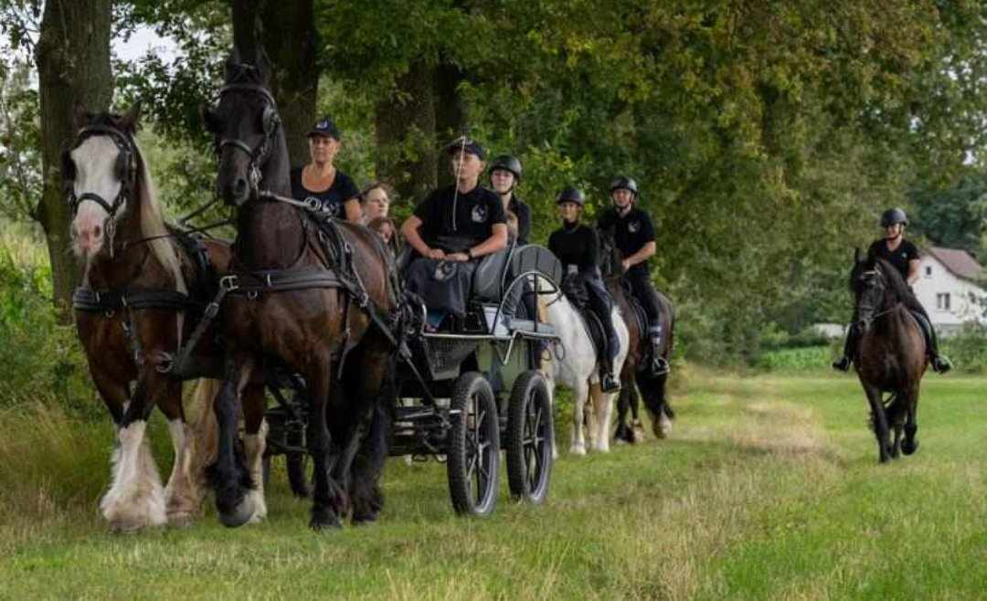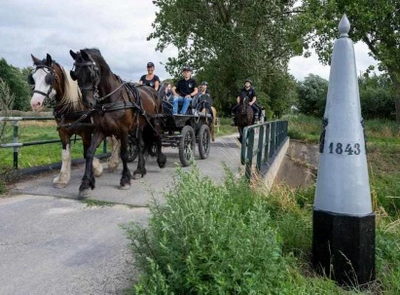
“Fosheitocht 2.0”
2de editie
Ruiter – en koetsentocht
07 april 2024 te Kinrooi
DE HOEFJESHUT organiseert na een topeditie vorig jaar hun 2de Fosheitocht 2.0!

Inschrijven kan vanaf 8.30u tot 11u. Om 9h vind het vertrek plaats bij de
FAMILIE Van Summeren FOSHEISTRAAT 130
3640 KINROOI – MOLENBEERSEL
De ongeveer 27km lange tocht is oldschool te volgen via pijltjes , hiervoor betaal je 15€ per persoon en omvat…
- Verzekering
- Koffie
- Koffiekoek
- Borrelke in de cherrystop
- Soep
- Hamburger
- 1consumptie voor frisdrank
- Appel
- En een goodiebag

Sfeer en gezelligheid verzekerd met een optreden van “De Dorpsvrienden” van 13h30 tot 15h30

Het weer kunnen wij niet beloven maar een mooie rit des te meer!!!

Om organisatorische redenen vragen we vooraf in te schrijven dit kan op het volgende nummer bij Mariet Noukens +32 474 29 56 04 of mariet.noukens@telenet.be maar ook ter plaatse kan er nog ingeschreven worden.

Het inrichtend beheer is niet verantwoordelijk voor gebeurlijke ongevallen en/of diefstallen.

